

Министерство образования и молодежной политики Свердловской области

ГАПОУ СО «Екатеринбургский колледж транспортного строительства»

Отчёт по учебной практике 5.1-Экран входа и кредитный калькулятор

УП 01.02

Выполнил: Хворенков Антон

Группа: ПР-24

Преподаватель: Мирошниченко Г.В.

2025

Содержание

1. **Задание №**5.1-Экран входа и кредитный калькулятор 3

1.1 Описание задачи 3

1.2 Структура проекта 3

1.3 Описание разработанных функций 3

1.4 Используемые библиотеки 4

1.5 Тестовые случаи 5

1.6 Используемые инструменты 5

1.7 Описание пользовательского интерфейса 6

1.8 Приложение (pr screen экранов) 7

# 1. **Задание №**5.1-Экран входа и кредитный калькулятор

## Описание задачи

(дать краткое описание задачи. Описать требования к задаче.)

К проекту 4 добавить экран регистрации с полями Имя и Пароль используя таблицу стилей

## Структура проекта

(Привести изображение со структурой решения. Описать проекты, входящие в него, объяснить их назначение)

|  |  |
| --- | --- |
|  | Основной проект: App.xаml-основной файл запуска программы определяющий стартовый экран  WelcomePage.xaml-приветственный экран с вводом логина и пароля  MainPage-главный экран на котором и расположены остальные 2 экрана |

## 1.3 Описание разработанных функций

(Привести методы. Описать их назначение, входные и выходные значения)

|  |
| --- |
|  |
| Метод CalculateAnnuity- Рассчитывает платежи по аннуитетной схеме, где ежемесячный платёж одинаков на протяжении всего срока кредита.. |

|  |
| --- |
|  |
| Метод CalculateDifferentiated-Рассчитывает платежи по дифференцированной схеме, где основной долг погашается равными долями, а проценты начисляются на остаток, из-за чего платежи уменьшаются со временем. |

## 1.4 Используемые библиотеки

* using System;
* using Xamarin.Forms;

## 1.5 Тестовые случаи

(Описать основные тестовые случаи. Дать описание: название теста, назначение теста, входные данные, ожидаемый результат).

|  |  |
| --- | --- |
|  | Ошибка если оставить поля пустыми |

## 1.6 Используемые инструменты

(Используемый язык программирования, среда разработки, фреймворк)

* Используется язык программирования Xamarin.Forms
* Программа для программирования Visual Studio 2022

## 1.7 Описание пользовательского интерфейса

(Основные пункты меню на экране с кратким описанием того, как это должно работать)

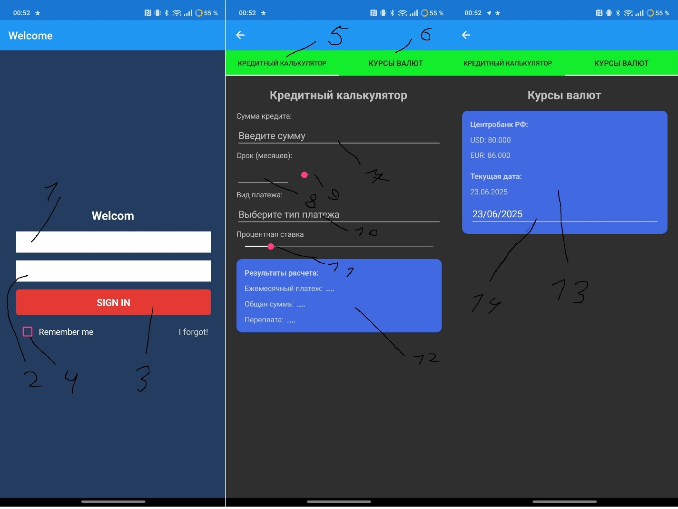

1. Строка для ввода логина
2. Строка для ввода пароля
3. Строка для перехода на следующий экран
4. Кнопка «Запомнить меня»
5. Вкладка Кредитного калькулятора
6. Вкладка Курсов валют
7. Ввод суммы кредита
8. Строка для ввода срока
9. Ползунок для выбора срока кредита
10. Выбор типа платежа
11. Ползунок процентной ставки
12. Вывод информации о кредите
13. Вывод информации о курсе валют
14. Выбор даты для расчета курса валют

## 1.8 Приложение (pr screen экранов)

